目次
1．建立 Pools 2
2．建立 Datasets 2
3．建立單一 snapshot 5
3.1週期性快照任務 5
4．建立 NFS Share 7

1．建立 Pools
此處為初始化相關設定，不建議 user 自行操作。

2．建立 Datasets
Datasets與Filesystem相似，因為可以設置配額和壓縮之類的屬性，並創建快照
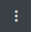
要建立Datasets，請在storage➞pools中選擇一個現有的pool，單擊右側選項，然後選擇Add Dataset
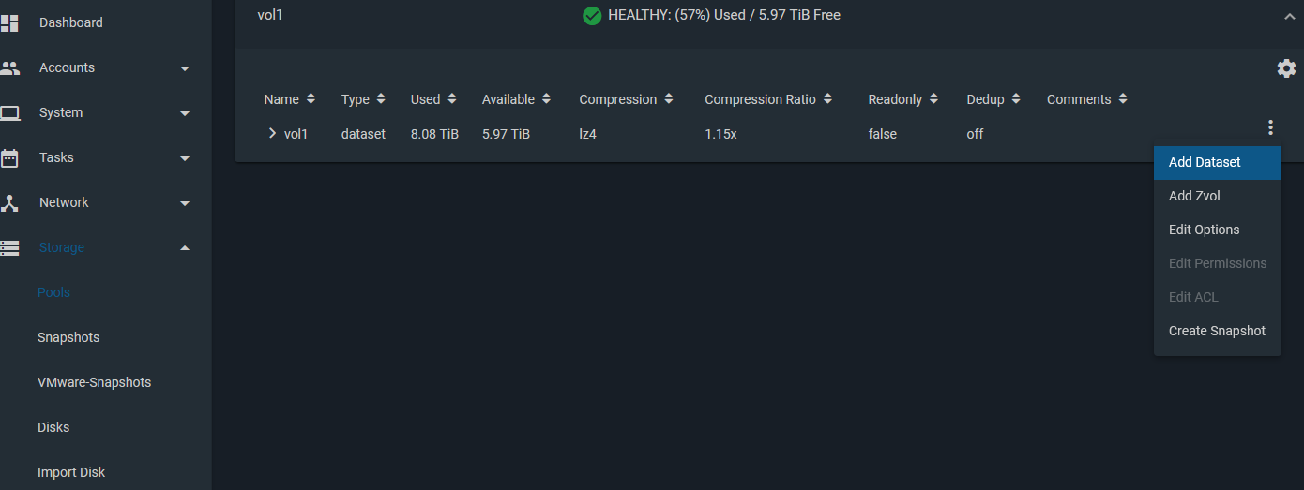
若要刪除或設定 Datasets，則在現有的datasets單擊右側選項
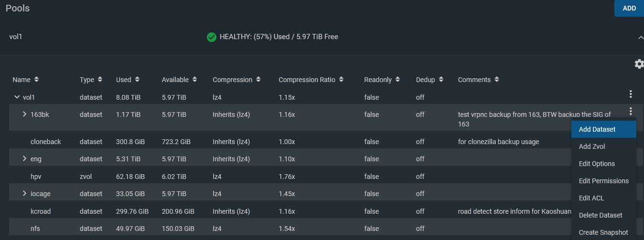
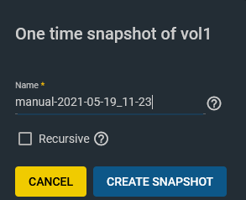
也可在此對Pool /Dataset /Zvol 的選項，建立snapshot快照，Recursive 為設置包含所選的子集

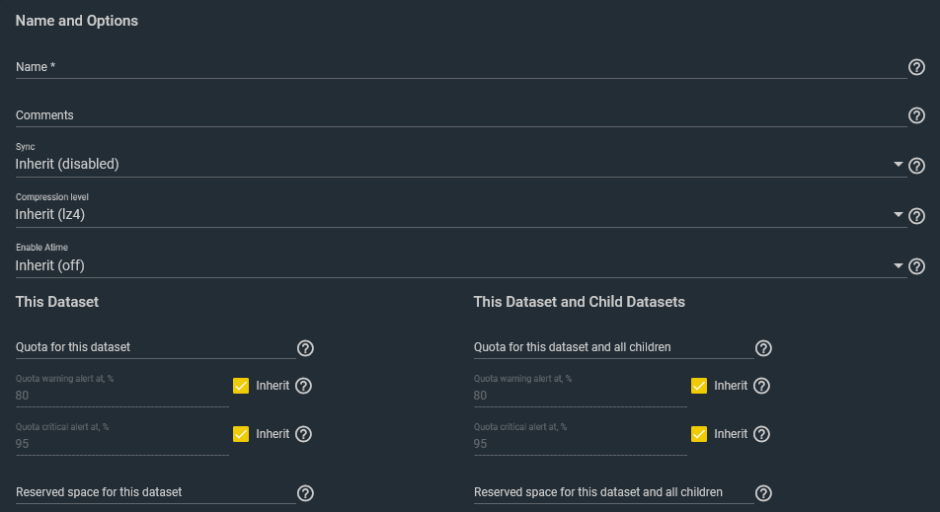
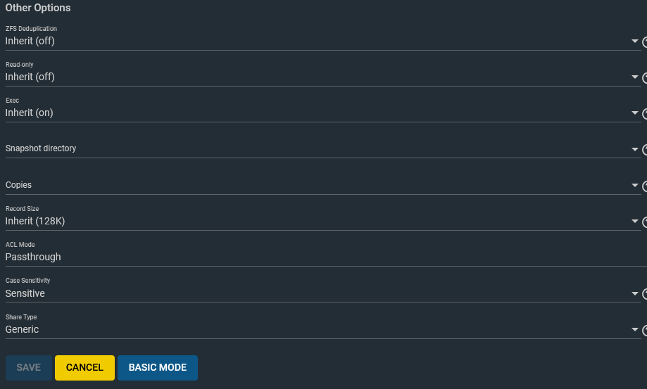

設定 | 數值 | 進階 | 某些設置僅在“進階模式”下可用。大部份選項請以預設為主
名稱 | 字串 |  | 必需的。輸入datasets的唯一名稱。
註釋 | 字串 |  | 輸入有關此datasets的任何其他註釋或用戶註釋。
同步 | 選單 |  | 設置數據寫入同步。Inherit繼承父datasets的同步設置，Standard使用客戶端軟件已請求的同步設置，Always等待數據寫入完成，Disabled從不等待寫入完成。
壓縮等級 | 選單 |  | 通常建議LZ4最大限度地提高性能並動態標識要壓縮的文件。  GZIP：1、6和9，其中gzip最快（1級）提供最小的壓縮，而gzip最大值（9級）提供最佳的壓縮  ZLE：快速但簡單的算法，消除了零的運行
啟用時間 | 繼承/on/off |  | 選擇打開可更新讀取文件時的訪問時間。選擇關閉以防止在讀取文件時產生日誌流量。這可以顯著提高性能。
datasets配額 | 整數 | ✓ | 默認值為0將禁用配額。指定值意味著使用的大小不超過指定的大小，並且適用於用戶datasets以防止用戶佔用可用空間。
配額警告警報 | 整數 | ✓ | 設置“繼承”以應用與父datasets相同的配額警告警報設置。
配額嚴重警報 | 整數 | ✓ | 設置“繼承”以應用與父datasets相同的配額嚴重警報設置。
此datasets和所有子代的配額 | 整數 | ✓ | 指定的值既適用於此datasets，也適用於所有子datasets。
配額警告警報 | 整數 | ✓ | 設置“繼承”以應用與父datasets相同的配額警告警報設置。
配額嚴重警報 | 整數 | ✓ | 設置“繼承”以應用與父datasets相同的配額嚴重警報設置。
保留空間 | 整數 | ✓ | 默認值0是無限的。指定一個值意味著至少要保留這麼多的空間，並且適用於包含日誌的datasets，否則這些日誌可能會佔用所有可用空間。
重複數據刪除 | 選單 |  | 在使用重複數據刪除之前通常建議壓縮數據。重複數據刪除數據是單向過程。重複數據刪除的數據不能是未保密的！
執行力 | 選單 | ✓ | 選擇是“繼承”，“打開”或“關閉”。設置為“關”將阻止安裝插件或Jails。
快照目錄 | 選單 | ✓ | 選擇.zfs快照目錄在此datasets上是可見的還是不可見的。
份數 | 選單 | ✓ | 設置此datasets上的數據副本數。
記錄大小 | 選單 | ✓ | 雖然ZFS自動動態調整記錄大小以適應數據，但是如果數據具有固定大小（例如數據庫記錄），則匹配其大小可能會帶來更好的性能。警告：選擇比建議值小的記錄大小會降低磁盤性能和空間效率。
ACL模式 | 選單 | ✓ | Passthrough僅更新與文件或目錄模式相關的ACL條目。Restricted不允許chmod使用非平凡的ACL對文件或目錄進行更改。將ACL模式設置為“受限制”通常用於優化SMB共享的datasets，但可能需要進一步的優化。
區分大小寫 | 選單 |  | 選項是敏感的（默認情況下，假設文件名區分大小寫），不敏感的（假設文件名不區分大小寫）或混合的（了解兩種類型的文件名）。僅在創建新datasets時可以設置。
share類型 | 選單 |  | 選擇將在datasets上使用的共享類型。在通用的大多數共享選項或SMB的SMB共享之間選擇。選擇SMB可將ACL模式設置為“受限”，並將大小寫敏感設置為“不敏感”。該字段僅在創建新datasets時可用。

3．建立單一 snapshot

到“Storage➞Snapshots”，然後單擊“Add”

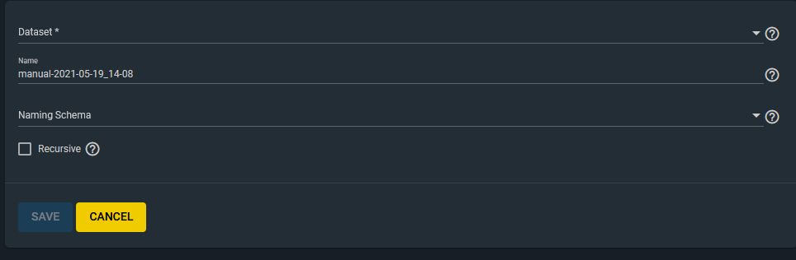
選擇一個現有的ZFS Pool，Datasets或zvol進行快照。要將子集包括在快照中，請勾選Recursive。
快照可以具有自定義名稱，也可以由命名架構自動命名。“命名架構”下拉列表將使用“週期性快照任務”中先前創建的架構進行填充。

3.1週期性快照任務
創建定期快照任務，至Tasks<任務>➞Periodic Snapshot Tasks<定期快照任務>，然後單擊Add<添加>
週期性快照任務允許在給定的時間點安排創建唯讀版本的pool和dateset。如果數據變化很小快照可以快速創建，並且新快照將佔用很少的空間。例如，未更改任何文件的快照會佔用0 MB的存儲空間，但是隨著對文件的更改，快照的大小也會發生變化以反映更改的大小。
快照保留文件的歷史記錄，從而提供恢復較舊副本甚至已刪除文件的方法。因此，許多管理員經常拍攝快照，將它們存儲一段時間，並將其存儲在另一個系統上，通常使用複制任務。這種策略允許管理員將系統回滾到特定的時間點。如果發生災難性的損失，則可以使用異地快照來恢復系統直到上次快照的時間。
tip：ZFS Volumes必須先存在，快照才可以創建
通過Tasks➤Periodic Snapshot Tasks 來查看定期快照任務列表。如果定期快照任務遇到錯誤，則狀態列將顯示錯誤。單擊State<狀態>以查看任務的日誌。
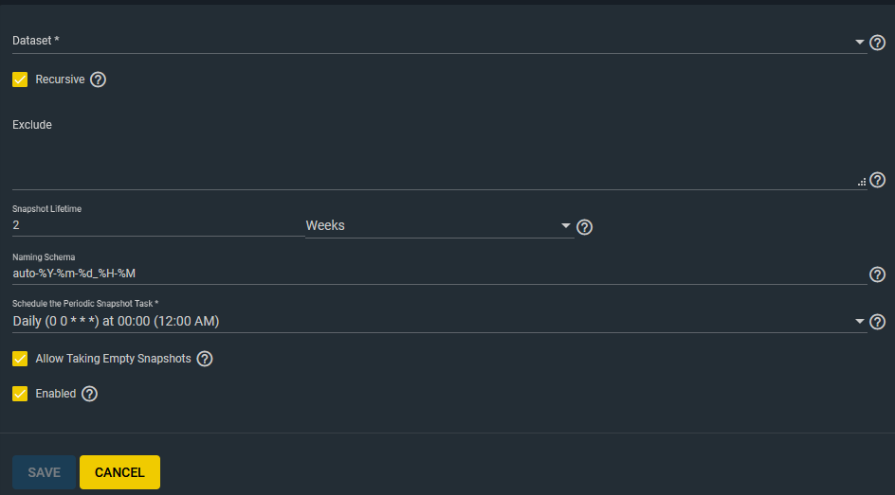
設定 | 數值 | 描述
datasets | 選單 | 選擇一個pool，datasets或zvol
遞歸 | 勾選 | 設置為單獨快照dateset及其每個子集。設為單一快照僅指定datasets，無子集
排除 | 字串 | 從快照中排除特定的子datasets。與遞歸一起使用。逗號分隔的路徑列表到任何子datasets以排除。示例：pool1/dataset1/child1。 Pool1/DataSet1的遞歸快照將包含除Child1之外的所有子集。
快照保存時間 | 整數/選單 | 定義保留時間。在到期時間後，將刪除快照。
保存時間單位 | 選單 | 選擇一個時間單位來保留快照
命名架構 | 字串 | 快照名稱格式字串。默認值為auto-%Y-%m-%d_%H-%M。必須包含字符串％Y，％m，％d，％H和％M，它們被替換為四位數的年，月，日，小時和分鐘。例如，具有命名架構的pool1的快照。customsnap-%Y%m%d.%H%M  顯示為 pool1@customsnap-20190315.0527
定期快照任務 | 選單 | 當週期性快照任務運行時，選擇一種預設時間計劃，或選擇“自定義”以使用“ 進階排程任務。
允許拍攝空快照 | 勾選 | 即使自上次快照後對dataset沒有任何更改。推薦用於創造長期恢復點的task。例如，為每月快照任務允許空快照，即使每日快照任務已經為datasets的任何更改進行快照，也可以允許每月快照。
已啟用 | 勾選 | 啟用此定期快照任務。要禁用任務而不刪除它，請取消設置此選項。

4．建立 NFS Share

創建一個 NFS通過 Sharing ➞Unix（NFS）Shares ，然後點擊ADD。
在Path 指定分享 dir<必要>，Description 處可加入說明
在右側有三個直立點的圖示 可進行編輯與刪除已建立的NFS Share

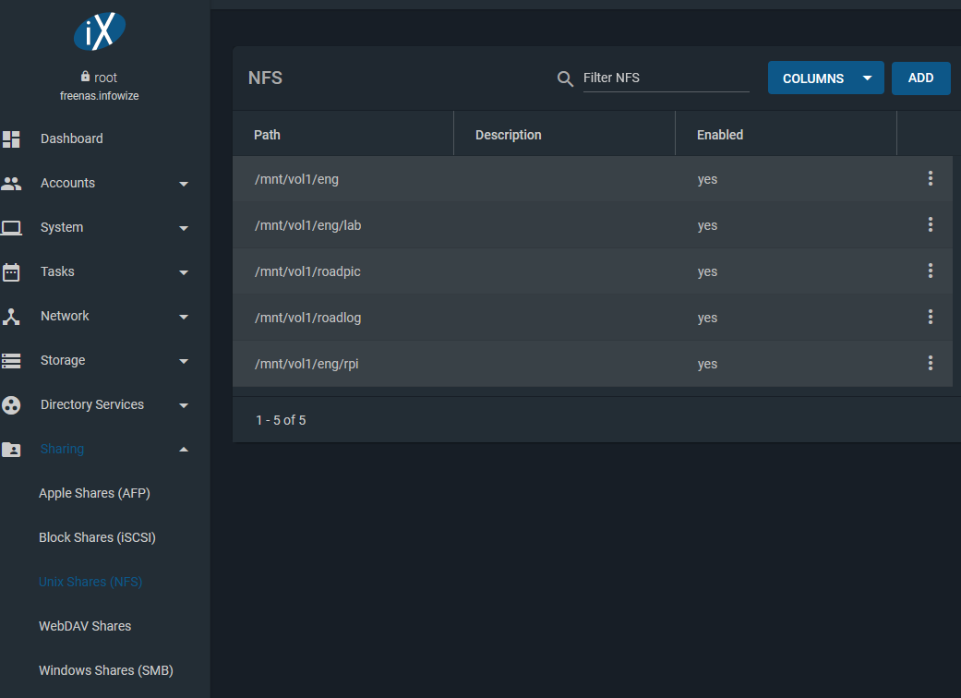

以下選項請注意
1. 該MAPROOT和Mapall選項不能同時啟用。要僅限制root用戶權限，請設置Maproot選項。要限制所有用戶的權限，請設置Mapall選項。
2. 每個pools或datasets都被視為唯一的文件系統。個人NFS共享不能跨越文件系統邊界。僅當這些目錄位於同一文件系統中時，才能添加share目錄的路徑。
3. 網絡和主機對於每個創建的共享以及該共享中包含的文件系統或目錄都必須是唯一的。
4. All dirs設置允許客戶端掛載path中的任何子目錄
5. 授權網絡 ，以網絡/掩碼CIDR表示法以空格分隔的允許網絡列表。範例：1.2.3.0/24。
6. 授權主機和IP地址 ，以空格分隔的允許的IP地址或主機名列表。留空允許所有

